Formular zur Meldung an die Betroffenen

Im Artikel „Musterfall – Dokumentation eines IT-Sicherheitsvorfalls“ zeigt Dieter Perk, Branchenexperte, Unternehmensberater und zertifizierter Datenschutzbeauftragter auf, wie ein solcher Vorfall datenschutzrechtlich dokumentiert werden kann.
Je nach Schwere des Datenschutzvorfalles ist ein solcher Vorfall auch innerhalb von 72 Stunden auch den Betroffenen zu melden.
Wie eine solche Meldung aussehen kann, zeigt folgendes Muster:

Informationen zum Datenschutz: Wir haben eine meldepflichtige Datenpanne

Sehr geehrte Damen und Herren,
trotz hoher Sicherheitsvorkehrungen im Umgang mit personenbezogenen Daten, die wir im Unternehmen getroffen haben, gab es eine interne „Datenpanne“. Wir unternehmen derzeit alles, um nicht nur die Ursachen aufzuklären, sondern den Schaden für Sie so gering wie möglich zu halten und in Zukunft einen solchen Fehler im Datenschutz zu vermeiden. Wir möchten Sie kurz darüber informieren, was genau passiert ist und wie Sie davon möglicherweise betroffen sind:

- Was ist genau passiert?
- Wie ereignete sich der Vorfall?
- Was war die Ursache des Vorfalls?
- Was wurde zwischenzeitlich unternommen, um mögliche Folgen des Zwischenfalls zu mindern oder zu beheben?
- An wen können Sie sich wenden, um weitere Fragen zu klären und um ggf. weitere regelmäßige Informationen zu erhalten
  - Inhaber*in / GF des Unternehmens (alle Kontaktdaten)
  - Zuständige Datenschutzbehörde (alle Kontaktdaten)

Wir sichern Ihnen zu, dass wir alles unternehmen werden, damit sich ein solcher Vorfall in Zukunft nicht wiederholen wird und hoffen, dass Sie uns auch weiterhin vertrauen werden.

Wir bedanken uns im Voraus und verbleiben

Mit freundlichen Grüßen

Inhaber*in / GF Datenschutzbeauftragte*r

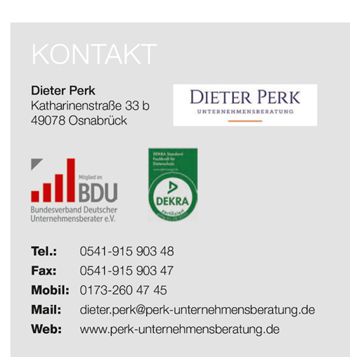

Wie unterstützt der FHR seine Partner in Sachen Datenschutz?

FHR-Rahmenvereinbarung DSGVO
Für alle Unternehmen, die sich diesem Thema mit professioneller Unterstützung umfassend erstellen wollen, hat der FHR-Verbund mit dem Branchenexperten, Unternehmensberater und zertifizierten betrieblichen Datenschutzbeauftragten Dieter Perk, eine Rahmenvereinbarung geschlossen.

Hotline DSGVO
Diese Rahmenvereinbarung umfasst eine kostenlose Hotline DSGVO im Rahmen einer telefonischen Erstauskunft.

Handbuch zur Umsetzung der DSGVO
Für die Umsetzung hat Herr Perk ferner ein Handbuch erstellt, welches zum FHR-Vorzugspreis von 499 € + MwSt. (regulär 599 €) erworben werden kann.

